Etat Civil 2019
 Carnet rose 

- le 11 janvier Alyssa, Peyton TERRIERE née à Saint-Michel
- le 21 septembre Paul, Alain MARCHADIER né à Saint-Michel
- le 03 octobre Alenzo, Thomas, Dominique RAPINAT né à Soyaux
- le 07 décembre Clélya, Shana BOURRE YOBA née à Saint-Michel

Mariage 

- le 27 juillet Mme GONDOUIN Fanny et M. VILLARD Benjamin

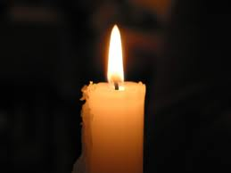

Décès

- le 11 février Mme DEZIER épouse FRICAUD Solange
- le 20 février M. DORIN Bernard
- le 24 février M. ORRU Gérard
- le 24 mars M. TERRIERE Michaël
- le 20 juin M. MOUFFLET Jean
- le 28 juin M. CARBONNIER Jean
- le 21 août Mme CHILLA épouse BOUNOLLEAU Martine
- le 03 novembre Mme LALUT Lucie
- le 14 novembre M. AUDIT Maxime
- le 25 novembre Mme CHOISEL épouse MAUPETIT Marie-Christine

